Název školy | SŠHS Kroměříž
Číslo projektu | CZ.1.07/1.5.00/34.0911
Autor | Mgr. Josef Mršťák
Název šablony | VY_32_INOVACE 19_MAT
Název DUMu | MAT.1914.3S
Stupeň a typ vzdělávání | Odborné vzdělávání
Vzdělávací oblast | Vektorová algebra a analytická geometrie v rovině
Vzdělávací obor | Matematika
Vzdělávací okruh | Vzájemná poloha přímky a kružnice
Druh učebního materiálu | Prezentace
Cílová skupina | Žák, 16 - 19 let
Anotace | Prezentace komplexně seznamuje žáky se vzájemnou polohou přímky a kružnice . Prezentaci je možné rozdělit do více hodin.
Speciální vzdělávací potřeby | - žádné -
Klíčová slova | Kuželosečky, kružnice
Datum | 5. 3. 2013
MATEMATIKA – VZÁJEMNÁ POLOHA PŘÍMKY A KRUŽNICE

Vzájemná poloha přímky a kružnice

Z planimetrie víte, že přímka a kružnice mohou mít dva společné body (sečna), jeden společný bod (tečna) nebo nemají žádný společný bod (nesečna).

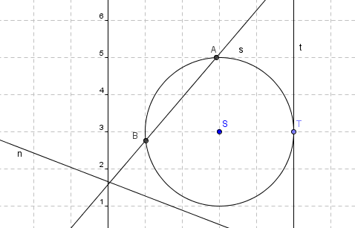
Vyšetřování vzájemné polohy přímky a kružnice zjišťujeme řešením soustavy jejich rovnic (kružnice - kvadratická rovnice, přímka – lineární rovnice), a to tak, že z rovnice přímky vždy dosazujeme do rovnice kružnice. Daná soustava má buď dvě (sečna), jedno(tečna) nebo žádné (nesečna) řešení.

Základní příklady:

Př. 1.: Určete vzájemnou polohu kružnice$k:x^{2}+y^{2}=9$ a přímky $p:x-y+3=0$.
Řešíme soustavu dvou rovnic o dvou neznámých.
$$x^{2}+y^{2}=9$$
$$x-y+3=0$$
Z rovnice přímky vyjádříme třeba $y=x+3$ a dosadíme do rovnice kružnice.
$$x^{2}+{\left(x+3\right)}^{2}=9$$
$$x^{2}+x^{2}+6x+9=9$$
Dostáváme kvadratickou rovnici ${2x}^{2}+6x=0$,
která má diskriminant $D=6^{2}-4∙2∙0=36$. Protože $D>0$ má rovnice dva různé reálné kořeny, přímka je tedy sečnou kružnice.
Dopočítáním uspořádaných dvojic [x; y] ze soustavy rovnic dostáváme souřadnice společných bodů (průsečíků).

Závěr: Přímka p je sečnou kružnice k. Průsečíky P, Q májí souřadnice [0;3], [-3;0].

Př. 2.: Napište rovnici tečny kružnice o rovnici ${(x-2)}^{2}+{(y+1)}^{2}=25$ v jejím bodě T[6;2].
Řešení: S[2;-1]
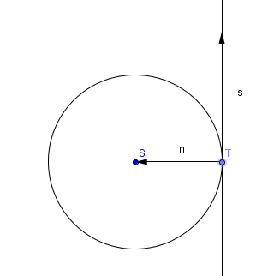
Z obrázku vidíme, že vektor $S-T=\left(2-6;-1-2\right)=\left(-4;-3\right)$je normálovým vektorem tečny. Známe souřadnice normálového vektoru a bodu přímky. Jsme schopni napsat obecnou rovnici tečny kružnice procházející bodem T.
$$ax+by+c=0$$
$$-4x-3y+c=0$$
Dosadíme souřadnice bodu T a dopočítáme číslo c.
$$-4∙6-3∙2+c=0→c=30$$
Závěr: Rovnice tečny má tvar: $-4x-3y+30=0 resp. 4x+3y-30=0$

Vzájemná poloha přímky a kružnice - cvičení:
- Zjistěte vzájemnou polohu kružnice $k:x^{2}+y^{2}=25$ a přímky
  - $p:x-2y+5=0$
  - $q:4x-3y-25=0$
  - $r:x-2y-18=0$

Řešení 1

- Zjistěte vzájemnou polohu kružnice $k:x^{2}+y^{2}=25$ a přímky
  - $p:x-2y+5=0$
  - $q:4x-3y-25=0$
  - $r:x-2y-18=0$

Řešení:
Ad a) Řešíme soustavu dvou rovnic o dvou neznámých.
$$x^{2}+y^{2}=25$$
$$x-2y+5=0$$
Z rovnice přímky vyjádříme třeba $x=2y-5$ a dosadíme do rovnice kružnice.
$${(2y-5)}^{2}+y^{2}=25$$
$${4y}^{2}-20y+25+y^{2}=25$$
Dostáváme kvadratickou rovnici ${5y}^{2}-20y=0→y^{2}-4y=0$,
která má diskriminant $D={(-4)}^{2}-4∙1∙0=16$. Protože $D>0$ má rovnice dva různé reálné kořeny, přímka je tedy sečnou kružnice.
Dopočítáním uspořádaných dvojic [x; y] ze soustavy rovnic dostáváme souřadnice společných bodů (průsečíků).

Závěr: Přímka p je sečnou kružnice k. Průsečíky P, Q májí souřadnice [3;4], [-5;0].

Ad b) Řešíme soustavu dvou rovnic o dvou neznámých.
$$x^{2}+y^{2}=25$$
$$4x-3y-25=0$$
Z rovnice přímky vyjádříme třeba $x=\frac{3y+25}{4}$ a dosadíme do rovnice kružnice.
$${\left(\frac{3y+25}{4} \right)}^{2}+y^{2}=25$$
$$\frac{{9y}^{2}+150y+625}{16}+y^{2}=25$$
$${9y}^{2}+150y+625+16y^{2}=400$$
$$25y^{2}+150y+225=0$$
$$y^{2}+6y+9=0$$

Dostáváme kvadratickou rovnici $y^{2}+6y+9=0$,
která má diskriminant $D=6^{2}-4∙1∙9=36-36=0$. Protože $D=0$ má rovnice jeden dvojnásobný reálný kořen, přímka je tedy tečnou kružnice.
Dopočítáním uspořádané dvojice [x; y] ze soustavy rovnic dostáváme souřadnice tečného bodu.

Závěr: Přímka p je tečnou kružnice k a bod T = [4;-3].

Ad c) Řešíme soustavu dvou rovnic o dvou neznámých.
$$x^{2}+y^{2}=25$$
$$x-2y-18=0$$
Z rovnice přímky vyjádříme třeba $x=2y+18$ a dosadíme do rovnice kružnice.
$${(2y+18)}^{2}+y^{2}=25$$
$${4y}^{2}+72y+324+y^{2}=25$$
Dostáváme kvadratickou rovnici ${5y}^{2}+72y+299=0$,
která má diskriminant $D={72}^{2}-4∙5∙299=5184-5980=-796$.
Závěr: Protože $D<0$ nemá rovnice řešení, přímka je tedy nesečnou kružnice.
Zpět

Literatura:
Kolouchová Jana, Řepová Jana, Šobr Václav. Matematika pro SOŠ a studijní obory SOU, 5 část. 4. vydání. Praha : Nakladatelství Prometheus spol. s. r. o., 2004. 176 s. ISBN 80-7196-074-8.
Hudcová Milada, Kubičíková Libuše. Sbírka úloh z matematiky pro střední odborné školy, střední odborná učiliště a nástavbové studium.1. vydání. Praha: Nakladatelství Prometheus spol. s. r. o., 2004. 415 s. ISBN 80-7196-165-5.
Použité obrázky:
Vytvořeny pomocí programu Geogebra Autor © Josef Mršťák

